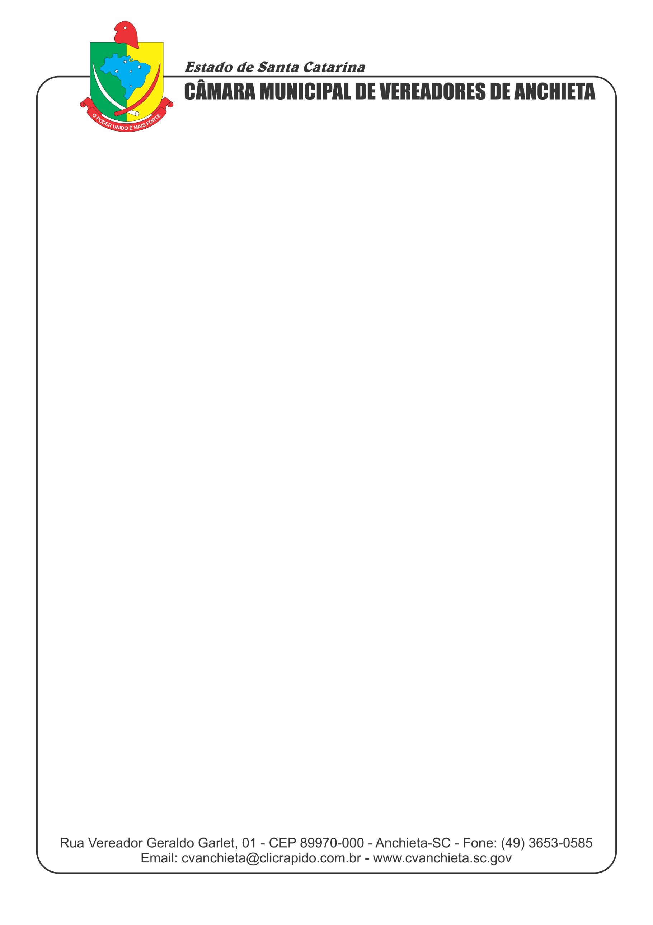
EXCELENTISSIMA SENHORA PRESIDENTE, DA CAMARA MUNICIPAL DE VEREADORES DE ANCHIETA SC

MOÇÃO DE CONDOLÊNCIAS Nº017/2019
Todos os vereadores que abaixo subscrevem, com assento na Egrégia Corte Legislativa subscrevem está MOÇÃO DE CONDOLÊNCIAS que depois de cumpridas todas as formalidades legais e regimentais, requerem que a mesma seja publicada nos órgãos oficiais da Câmara Municipal de Vereadores.

ASSUNTO:
Consternados com o falecimento do Sr. Ademir José Piovezani, aos 52 anos, no dia 04 de março de 2019, deixando família, amigos, comunidade Anchietense enlutada. Por essa moção os vereadores da 13ª Legislatura da Câmara de Vereadores de Anchieta prestam condolências a sua família.
Sala das Sessões da Câmara Municipal de Vereadores de Anchieta - SC, 06 de março de 2019.

________________ __________________ ________________
Maria Helena Trentin Neri Gaspar Vilson Rossato
Presidente Vice-presidente 1º Secretário

________________ ________________ ________________
Ivo Schaeffer Mario Luiz Signor Leandro da Rosa
2º Secretário Vereador Vereador

_____________________ ________________ __________________
Adriane Brassiani Pedro Benatti Carmem J. Gorczveski
Vereadora Vereador Vereadora

